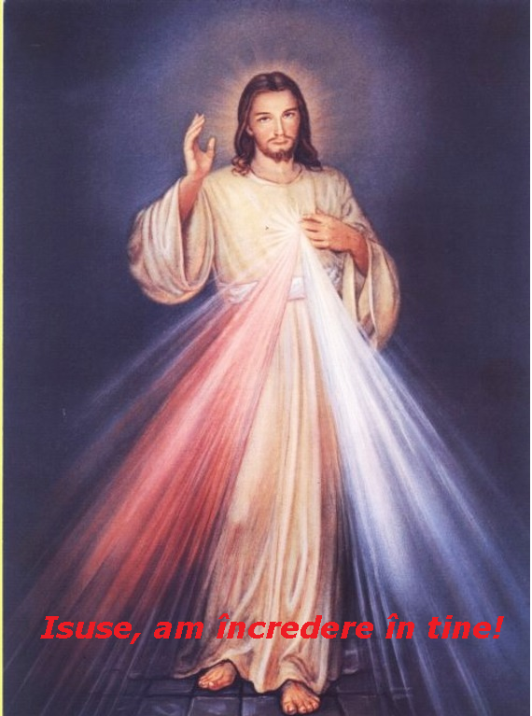**Duminica Milostivirii lui Dumnezu**

Dominica II Paschae seu De divina Misericordia

**Elaborat: Jan Chlumský**

16 aprilie, SOLEMNITATE

***APARIȚIA SĂRBĂTORII***

Sărbătoarea milostivirii lui Dumnezeu a fost introdusă de papa Ioan Paul al II.-lea, la data de 30.04.2000, în ziua canonizării Faustinei Kowalska (comemorată la 5.10), pe care Isus și-a ales-o ca vestitoare a milostivirii lui Dumnezeu. Apostolatul său este dependent de cel care a vestit încrederea în milostivirea lui Dumnezeu cu ajutorul icoanei, pentru pictarea căreia, în februarie 1931, pentru prima dată Isus i-a destăinuit Fautstinei dorința sa, ca milostivirea sa să aibă sărbătoarea ei (vezi Jurnalul ei 49).

În septembrie 1936, Isus i-a spus Faustinei: *„Fiica mea, spune întregii lumi despre imensa mea milostivire. Tânjesc, ca sărbătoarea Milostivirii să fie refugiul și ascunzătoarea pentru toate sufletele și mai ales pentru păcătoșii amărâți. În această zi este deschis intimul milostivirii mele; întreaga mare a milostivirii mele o revărs în sufletele, care se vor apropia de sursa milostivirii mele. Sufletul, care va primi sacramentul reconcilierii și sfânta împărtășanie, va obține deplina iertare a vinei și pedepselor; să nu se teamă niciun suflet să se apropie de mine, chiar dacă păcatele lui au fost mari. … Sărbătoarea Milostivirii a izvorât din intimul meu, tânjesc, să fie sărbătorită cu solemnitate,* ***prima duminică după Paște****. Omenirea nu atinge pacea, până când nu se va întoarce spre sursa milostivirii mele.” (Jurnalul 699).*

În timpul Paștelui, întreaga Biserică își aduce aminte opera de răscumpărare a lui Dumnezeu, care este strâns legată cu milostivirea lui Dumnezeu.

Sărbătoarea de azi este un mare dar al lui Isus, pentru că înainte de toate este ziua harurilor excepționale pentru întreaga lume.

**REFLECȚII PENTRU MEDITAȚIE**

**CA SĂ AJUNGEM LA ȚELUL NOSTRU**

astăzi vine Isus cu oferta milostivirii sale. Acest scop este trăirea veșnică a fericirii în Iubirea, care este Dumnezeu însuși. O altă posibilitate veșnică este despărțirea de Iubire și suferință inimaginabilă a pierzaniei veșnice. Pentru a evita aceasta, Isus a venit să ne răscumpere cu crucea sa și prima lui grijă după înviere privea iertarea păcatelor noastre și întărirea în încrederea față de el.

Întregul eveniment ni-l descrie evanghelia, din duminica de azi:

„*În seara aceleiași zile, prima a săptămânii, deși ușile locului în care erau discipolii, de frica iudeilor, erau încuiate, a venit Isus, a stat în mijlocul lor și le-a zis: „Pace vouă!” Zicând acestea le-a arătat mâinile și coasta. Discipolii s-au bucurat când l-au văzut pe Domnul. Atunci Isus le-a zis din nou: „Pace vouă! Așa Cum m-a trimis Tatăl, așa vă trimit și eu pe voi.” Și spunând aceasta, a suflat asupra lor și le-a zis: „Primiți pe Duhul Sfânt. Cărora le veți ierta păcatele, vor fi iertate, cărora le veți ține, vor fi ținute.”*

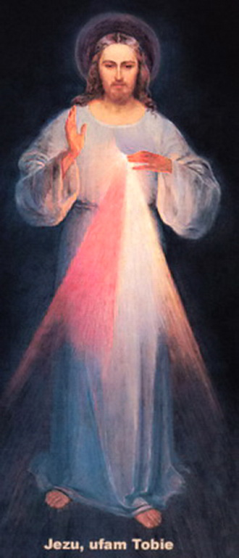*Însă Toma, unul dintre cei doisprezece, care se numea „Geamănul”, nu era cu ei când a venit Isus. Așadar, ceilalți discipoli i-au spus: „L-am văzut pe Domnul!” Dar el le-a zis: „Dacă nu voi vedea în mâinile semnul cuielor și nu-mi voi pune degetul în semnul cuielor și nu-mi voi pune mâna în coasta lui, nu voi crede.” După opt zile, discipolii lui erau iarăși înăuntru, iar Toma era împreună cu ei. Isus a venit, deși ușile era încuitate, a stat în mijlocul lor și a zis: „Pace vouă!” Apoi i-a spus lui Toma: „Adu-ți degetul tău aici iată mâinile mele! Adu-ți mâna și pune-o în coasta mea și nu fi necredincios, ci credincios.” Toma a răspuns și i-a spus: „Domnul meu și Dumnezeul meu!” Isus i-a spus: „Pentru că m-ai văzut, ai crezut. Fericiți cei care nu au văzut și au crezut.”*

*Isus a mai făcut înaintea discipolilor și multe alte semne, care nu sunt scrise în cartea aceasta. Acestea însă au fost scrise ca să credeți că Isus este Cristos, Fiul lui Dumnezeu și, crezând, să aveți viața veșnică în numele lui.” (In 20,19-31).*

Pentru mărimea iubirii milostive a lui Dumnezeu, „ca să avem viață în el,” Isus în ziua de 22.02.1931 s-a arătat surorii călugărițe Fustina Kowalska, ca să facă din ea apostolul milostivirii lui Dumnezeu. A cerut de la ea să se picteze o icoană așa cum a văzut-o ea cu înscrisul: „ISUSE, AM ÎNCREDERE ÎN TINE!” Cu pictura a ajutat-o confesorul ei Pr. Michal Sopoćko (comemorare 15.02) și cu asigurarea pictorului E. Kayimirowsky, care conform descrierilor Faustinei a desenat icoana în anul 1934. Dar aceasta încă de la început nu i-a plăcut, la care Isus o îmbucura cu cuvintele: *„Mărimea acestui tablou nu-și are origine în frumusețea culorilor sau în capabilitățile pictorului, ci în milostivirea mea” (Jurnal 313).*

Pr. W. Zubkowicz explică, că a cinsti această icoană înseamnă a primi în propria noastră inimă pe Dumnezeu, care în această icoană descoperă o parte a naturii sale. Arată relația lui cu omul și cu ajutorul a cinci simboluri, descoperă imaginea lui Dumnezeu cel milostiv, care ne oferă mântuirea. Aceste simboluri sunt: Din inima lui Isus izvorăsc două izvoare – curățitor și sfințitor ca simboluri ale sfințeniei simbolizate prin raze ale sângelui și apei. Reprezintă milostivirea care țâșnește pentru întreaga lume, care sunt subliniate în primirea sacramentelor. Al cincilea simbol este titlul, înscrisul în partea inferioară a icoanei, ale cărui cuvinte trebuie să reiasă nu numai din gura noastră, ci și din inima noastră și din toată poziția noastră. Apoi aceasta este exprimarea, care îl atrage pe Isus.

Pe încredere stă primirea harurilor pregătite pentru mântuirea noastră. Încrederea este dependentă de credință, speranță și cunoașterea lui Dumnezeu. Creșterea ei depinde inseparabil cu poziția smereniei, care reiese din recunoașterea propriilor greșeli și conduce la regrete asupra celor răniți, pe care le-am generat lui Isus. După o asemenea încredere tânjește Isus și nu poate refuza pe nimeni dintre aceia, care cer cu încredere aceasta – pentru că este neschimbător, pentru că pentru fiecare dintre noi și-a vărsat sângele său. Și ceasul morții sale a însemnat-o „ora milostivirii pentru întreaga lume.” Ne îndeamnă, să nu avem dubii privind acesta al treilea ceas al după-amiezii și să ne rugăm pentru haruri pentru pătimirea sa.

Isus i-a spus surorii Faustina: „*Astăzi te trimit întregii omeniri pe tine cu milostivirea ta”, și a subliniat: „Nu vreau să pedepsesc omenirea rănită, ci îmi doresc să o vindec, prin aducerea ei la Inima mea milostivă.” (Jurnal 1588).* După ce din inima sa au ieșit două raze ca sânge și apă, Faustina a înțeles, că sunt milostivirea lui Dumnezeu. Isus a îndemnat în același timp la rugăciune cu credință și iubire, pentru întoarcerea păcătosului concret, care sună în felul următor: *„O, Sânge și Apă, care ai țâșnit din Inima lui Isus ca sursă de milostivire pentru noi – am încredere în Tine.”*

De asemenea, Isus a îndemnat la rugăciunea novenei* înaintea sărbătorii Milostivirii și și-a exprimat cerința, ca preoții să predice despre marea sa milostivire față de sufletele păcătoșilor.

**HOTĂRÂRE, RUGĂCIUNEA**

Mă voi deschide milostivirii lui Dumnezeu și prin rugăciune (în notă) voi aduce pe alții la el.

Dumnezeule, Tu de Paști întotdeauna reînvii credința poporului tău; te rugăm: apără și întărește în noi, ceea ce ne-ai dăruit, ca, noi cu toții să înțelegem tot mai profund, ce înseamnă pentru noi milostivirea ta, pentru care am fost răscumpărați prin Sângele Fiului Tău. Căci el împreună cu Tine, în unire cu Duhul Sfânt viețuiește și domnește în toți vecii vecilor. Amin

*(pe baza rugăciunii din breviar)*

***NOTĂ:***

*\* Novena de nouă zile cuprinde rugăciunea numită „****Coronița Milostivirii lui Dumnezeu”,*** *pe care Isus a învățat-o pe Faustina Kowalska să o recite pe bobițele rozariului. – Începe cu semnul crucii și cu rugăciunea „Tatăl nostru,” „Bucură-te Maria” și „Cred în Dumnezeu.” Pe bobițele mari în loc de Tatăl nostru ne rugăm:* ***„Veșnice Părinte, îți jertfesc Trupul și Sângele, Sufletul și Dumnezeirea Fiului Tău preaiubit și pe Domnul nostru Isus Cristos, pentru ispășirea păcatelor noastre și ale întregii lumi;”*** *pe următoarele zece bobițe ne rugăm:* ***„Pentru patima sa dureroasă ai milă de noi și de întreaga lume.***  *În încheiere ne vom ruga de trei ori:* ***„Sfinte Dumnezeule, sfinte Tare, sfinte fără de moarte, miluiește-n pe noi și întreaga lume.”***

*În novenă ne rugăm:*

*Ziua 1 pentru întreaga omenire, mai ales pentru toți păcătoșii*

*Ziua 2 pentru preoți, călugări și călugărițe*

*Ziua 3 pentru creștini – pentru sufletele evlavioase și fidele*

*Ziua 4 pentru păgâni și aceia, care încă nu-l cunosc pe Isus*

*Ziua 5 pentru aceia, care au deranjat unitatea Bisericii.*

*Ziua 6 pentru copii și suflete smerite și liniștite*

*Ziua 7 pentru cinstitorii milostivirii lui Dumnezeu*

*Ziua 8 pentru sufletele din Purgator*

*Ziua 9 pentru sufletele indiferente*

*Varianta întregii novene o puteți găsi de exemplu în paginile* [*http://www.abcsvatych.com/korunka.html*](http://www.abcsvatych.com/korunka.html) *unde se scriu mai multe despre devoțiunea milostivirii lui Dumnezeu, sau pe paginile* [*www.fatym.com*](http://www.fatym.com)

***Cu acordul autorului paginilor*** [***www.catholica.cz***](http://www.catholica.cz) ***a tradus și pregătit pentru tipar, Iosif Fickl***

***Corectura: Maria Fickl***